

Squarespace Checkout Extension:


Guia de Integração

version 1.0

Table of Contents

1. Introdução 2

2. Conectar Loja Squarespace à conta ifthenpay 3

3. Incluir script js pelo painel do cms 6

SQUARESPACE CHECKOUT EXTENSION: GUIA DE INTEGRAÇÃO 1

- INTRODUÇÃO

Este documento visa orientar comerciantes Squarespace no processo de integração com sua loja do Squarespace à extensão ifthenpay.

- extensão foi desenvolvida para possibilitar a integração do Squarespace com os métodos de pagamentos disponibilizados pela ifthenpay. Entretanto, como a plataforma ainda não possibilita habilitar novos métodos de pagamentos dentro do CMS será gerado um checkout externo para finalizar o pedido, e a instalação deve ser solicitada diretamente ao Helpdesk da ifthenpay (suporte@ifthenpay.com).

SQUARESPACE CHECKOUT EXTENSION: GUIA DE INTEGRAÇÃO 2

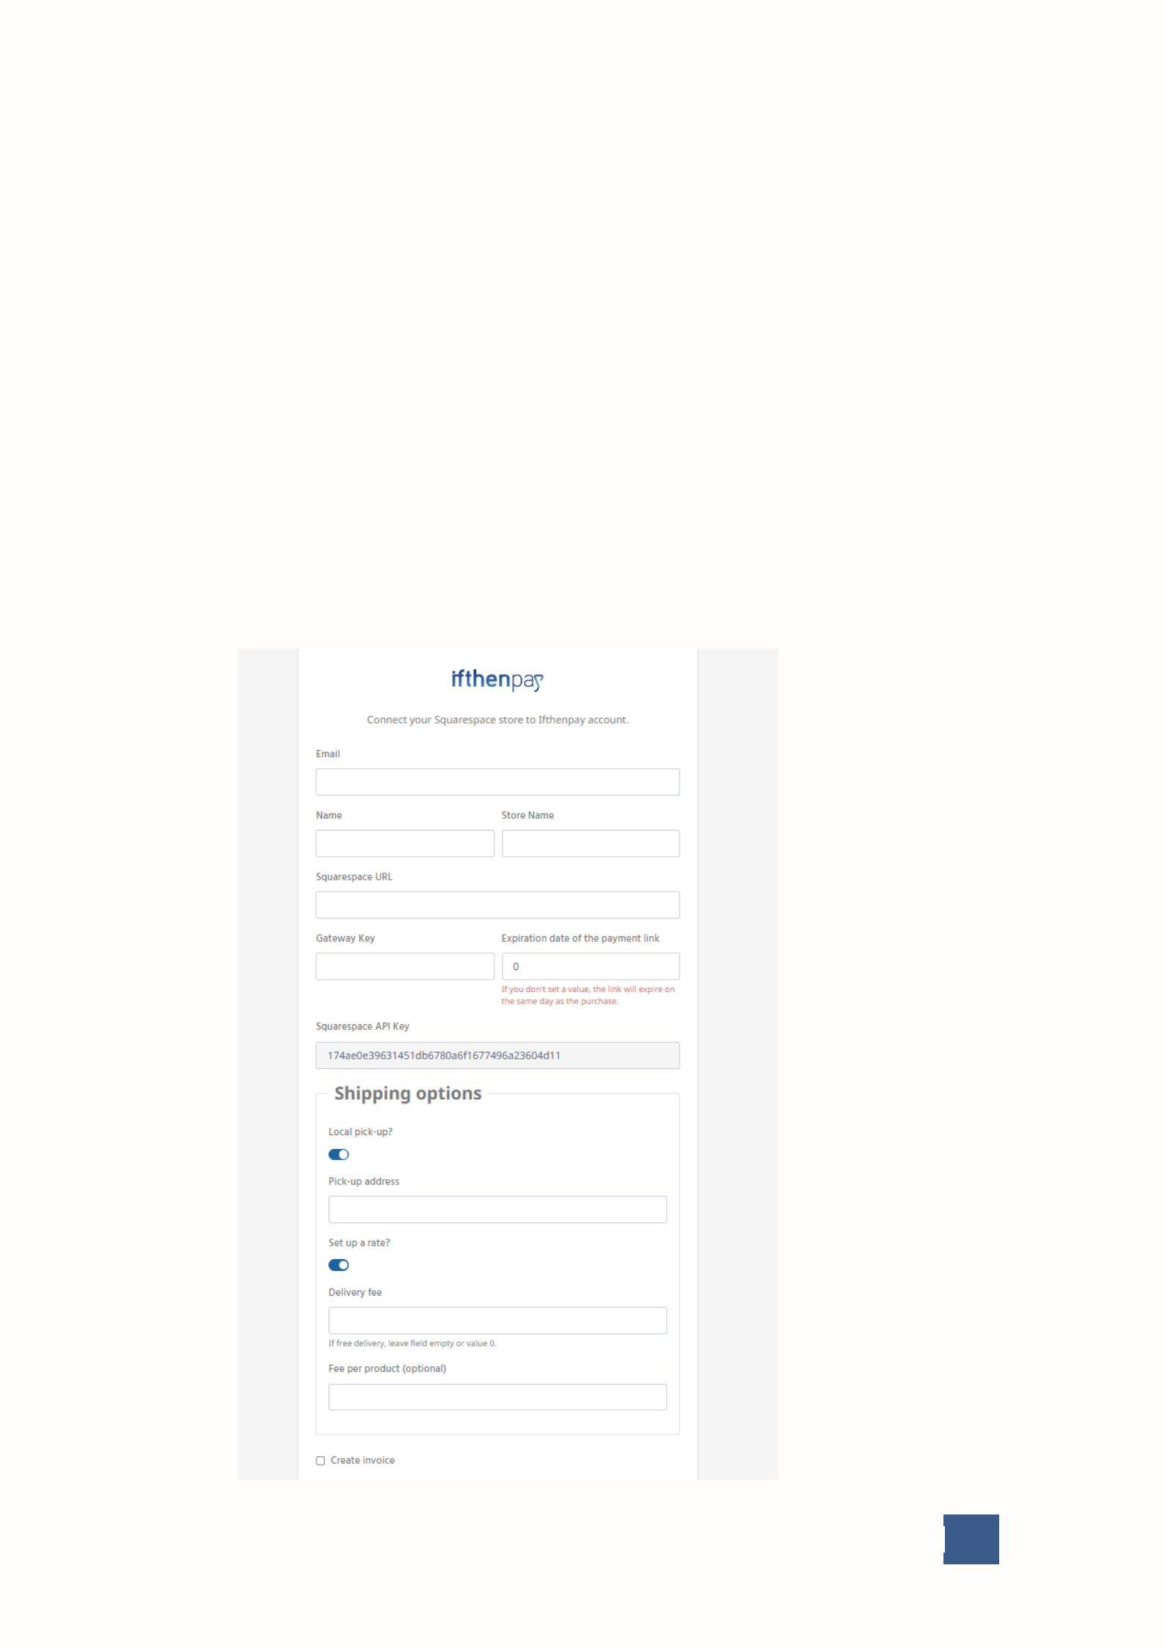
- CONECTAR LOJA SQUARESPACE À CONTA IFTHENPAY

Para conectar uma loja Squarespace à conta ifthenpay, deve seguir os seguintes passos:

- Iniciar sessão no backoffice da ifthenpay.

- Na secção "Administração", selecionar a opção "Integrações".

- Clicar no botão "Nova Credencial" e selecionar a plataforma "Squarespace".

4. Pressionar o ícone roda dentada ( ) no novo registo gerado, que abrirá o formulário de integração Squarespace.
- Preencher dados da loja Squarespace, incluindo o URL da loja.

- Informar Gateway Key e quantos dias que deseja que o link de pagamento permaneça válido.
- Configurar opções de envio, que podem ser, Levantamento no local, taxa de entrega (valor fixo) e taxa por produto

SQUARESPACE CHECKOUT EXTENSION: GUIA DE INTEGRAÇÃO 3

Após o preenchimento do formulário, será redireccionado para a página de login do Squarespace caso não esteja com a sua conta iniciada no navegador. Depois de iniciar sessão, deverá conceder permissão à API da ifthenpay, conforme ilustrado nas imagens seguintes

SQUARESPACE CHECKOUT EXTENSION: GUIA DE INTEGRAÇÃO 4

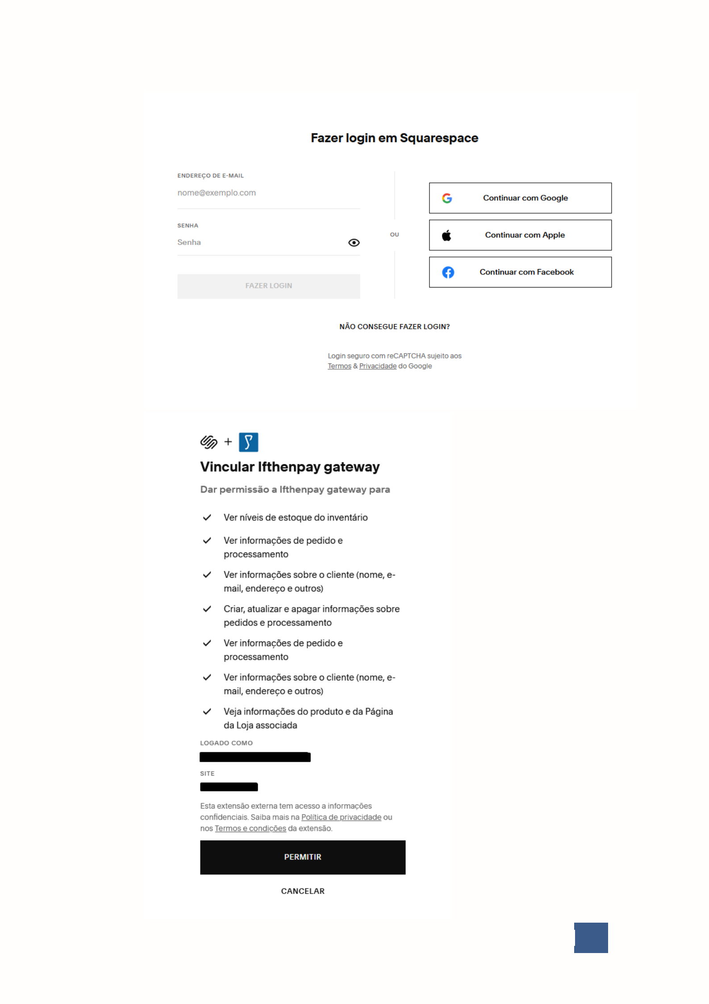

SQUARESPACE CHECKOUT EXTENSION: GUIA DE INTEGRAÇÃO 5

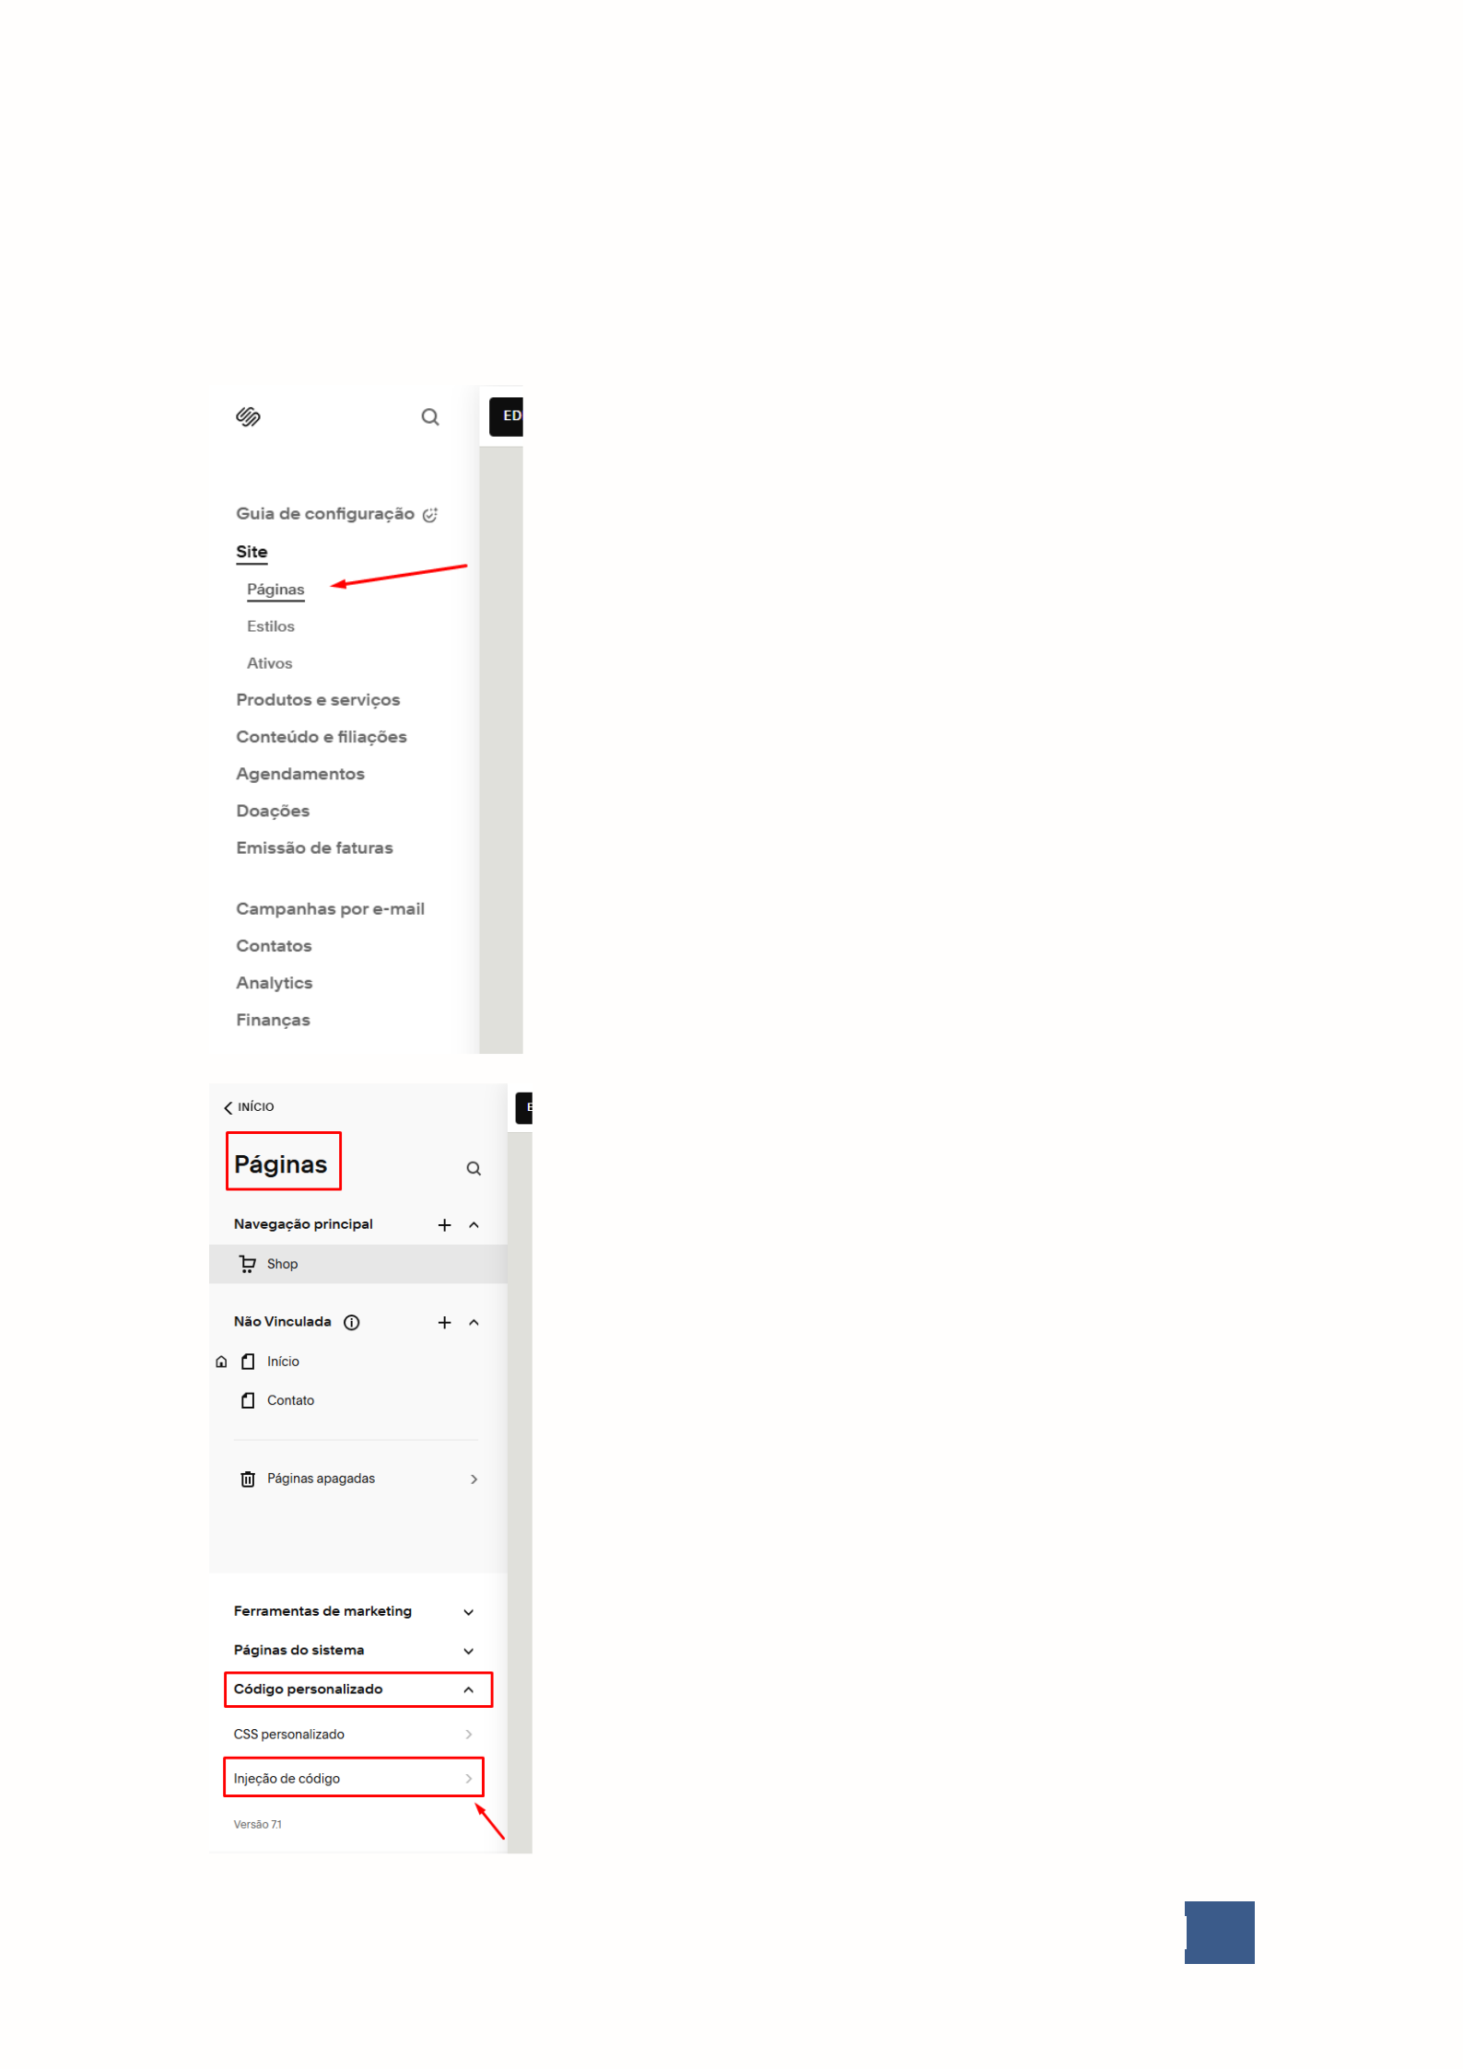
- INCLUIR SCRIPT JS PELO PAINEL DO CMS

Deverá aceder, no painel de controle de seu site, e seguir o seguinte caminho.

Site->P ág inas->Código Personalizado ->Injeção de código ->Rodapé

SQUARESPACE CHECKOUT EXTENSION: GUIA DE INTEGRAÇÃO 6

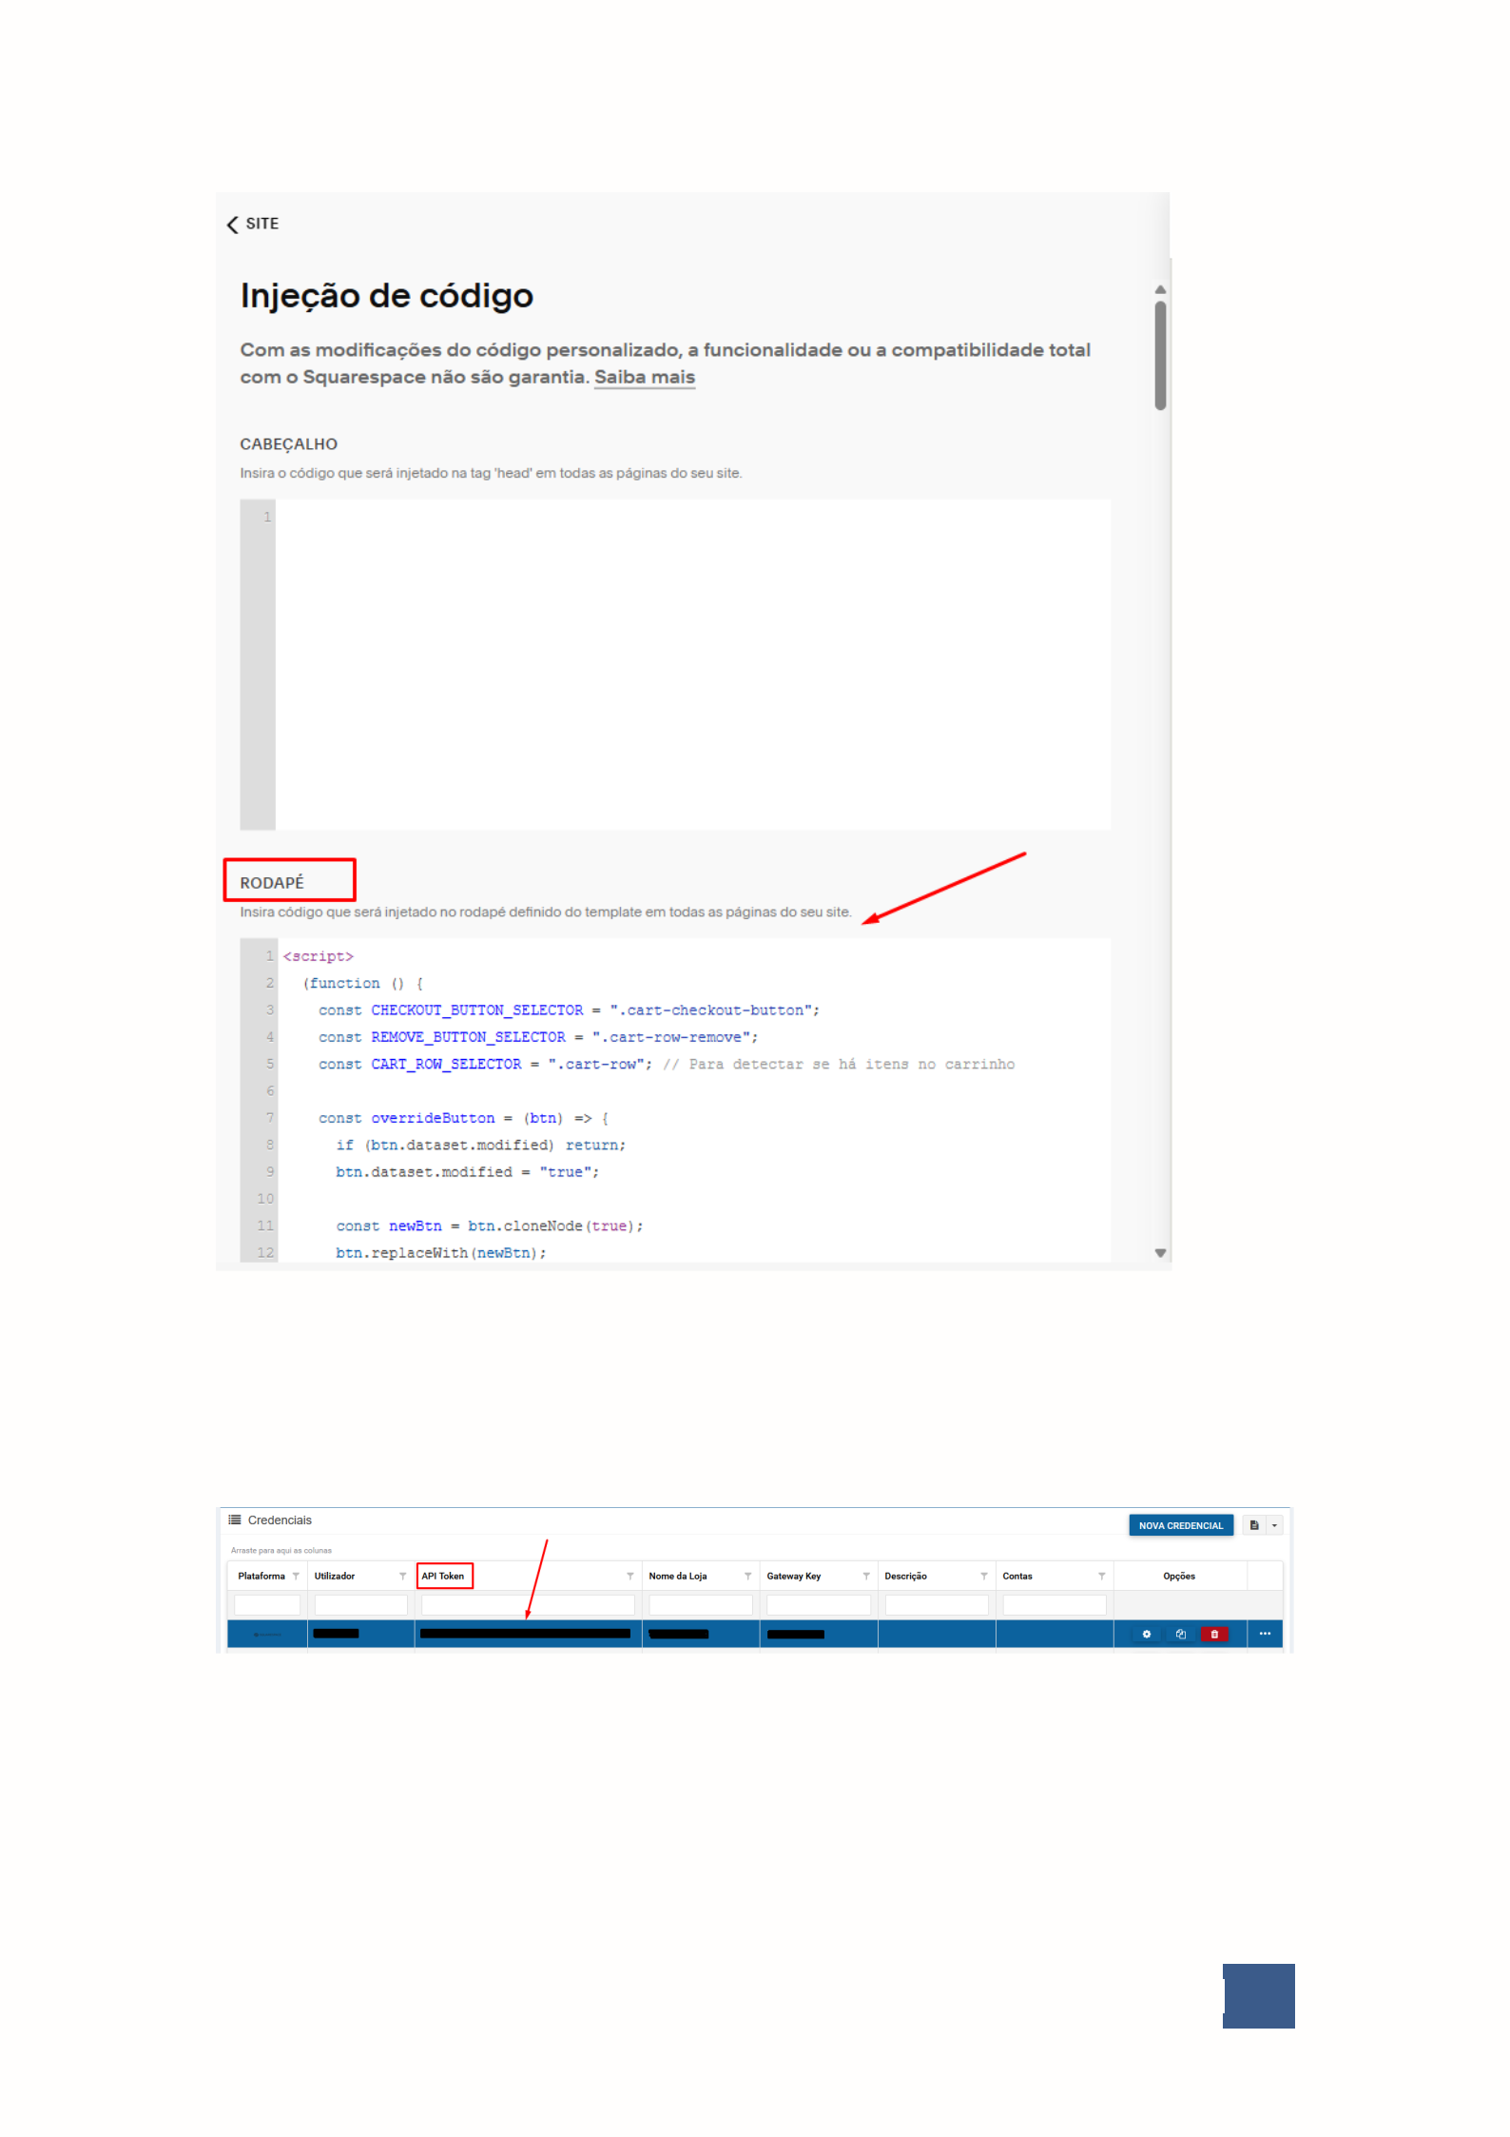

Ao chegar nessa secção deverá incluir o script a alterar a linha onde contém (data.tokenApi = ‘sua_API_Token’) o valor dentro da aspa deve ser o valor do seu API Token indicado no backoffice (solicitar o script à equipe de suporte)

SQUARESPACE CHECKOUT EXTENSION: GUIA DE INTEGRAÇÃO 7

